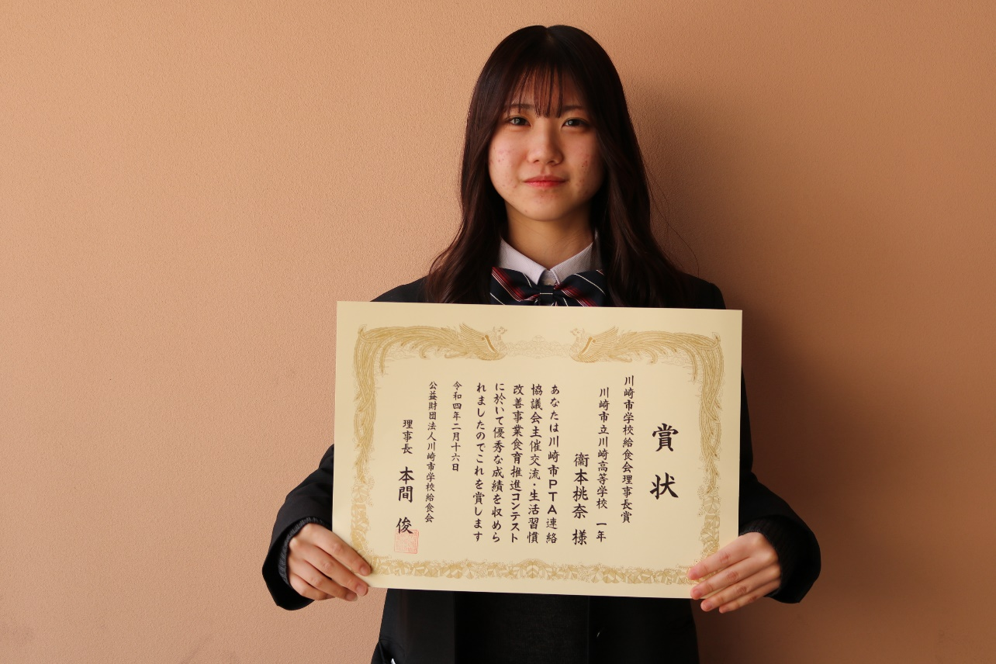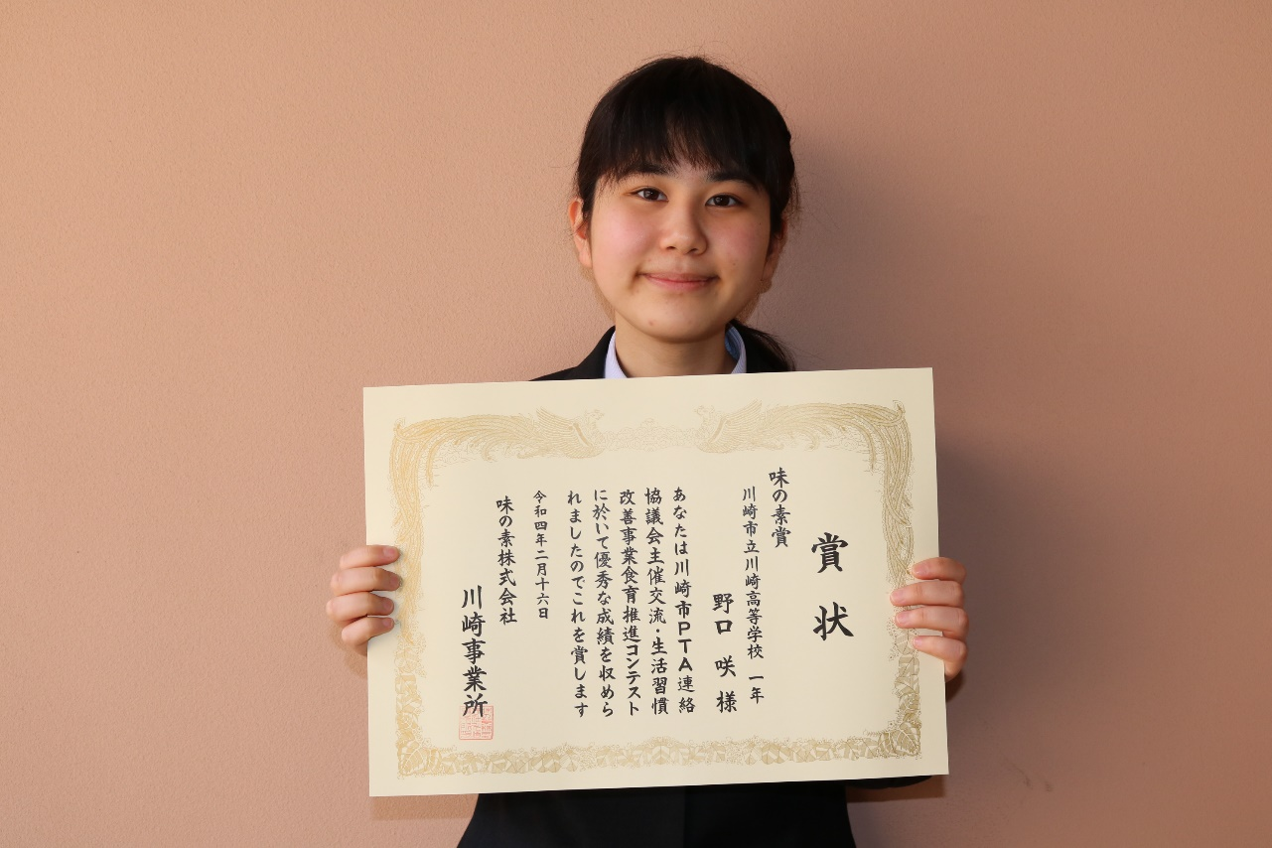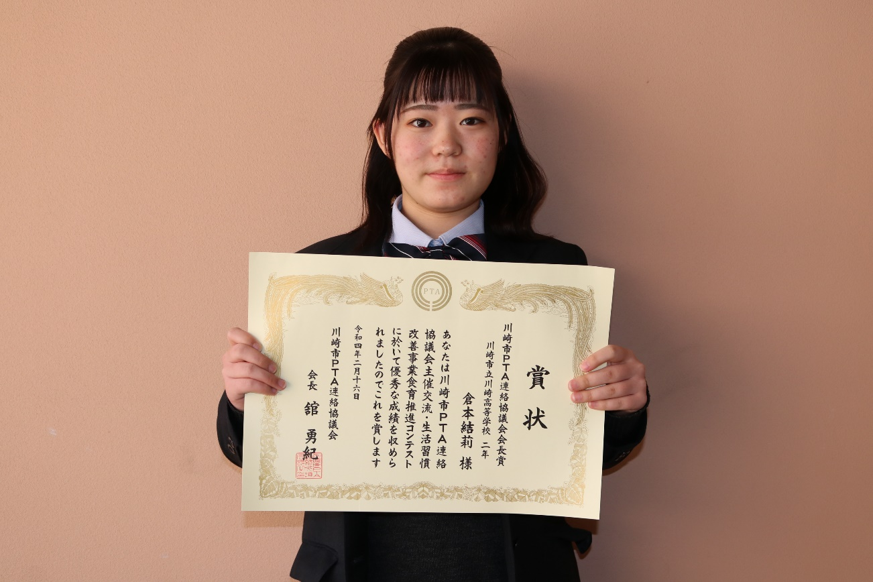

**味の素賞**

１A　野口　咲

１A　衞本　桃奈

２A 倉本　結莉

**川崎市学校給食会理事長賞**

**川崎市PTA連絡協議会会長賞**

食育 de 交流　PTA’s　キッチン

２０２１年度　川崎市PTA連絡協議会